PROJECTE DELS BOSCOS
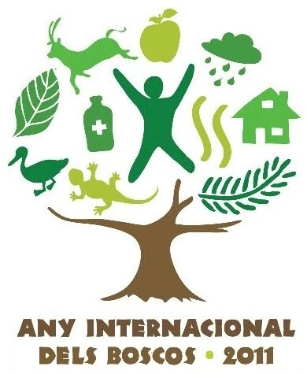

EL PROJECTE DELS BOSCOS
AQUEST CURS ESCOLAR 2010-2011 FEM EL PROJECTE DELS BOSCOS PER DIFERENTS MOTIUS:
- AQUEST ANY 2011 ÉS L’ANY INTERNACIONAL DELS BOSCOS.
- ÉS UN PROJECTE TRANSVERSAL DE CENTRE, ÉS A DIR, TOTS ELS INFANTS DE L’ESCOLA EL TREBALLEN ADAPTAT A LA SEVA EDAT.
- TREBALLEM EL RESPECTE I L’AMOR PELS BOSCOS.
- ELS BOSCOS SÓN UN ESPAI DE LLEURE, ON FER ESPORT, ON GAUDIR DE LA NATURA I ELS HEM DE PROTEGIR I ESTIMAR.
- GRÀCIES A L’EXISTÈNCIA DELS BOSCOS QUE NETEGEN L’AIRE PODEM RESPIRAR UN BON AIRE. PER TAL CAL CUIDAR-LOS I POTENCIAR LA CONSERVACIÓ DELS BOSCOS JA EXISTENTS.

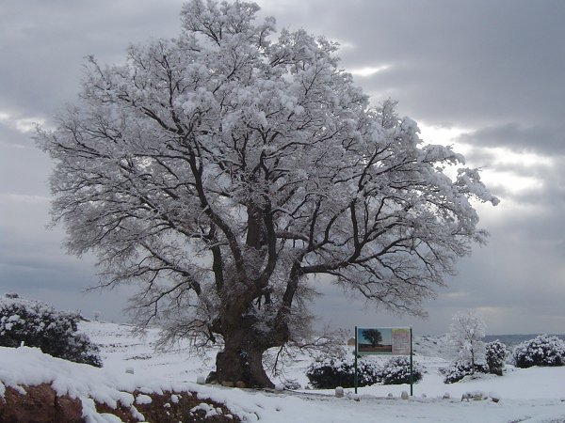
COM SÓN ELS ARBRES ?
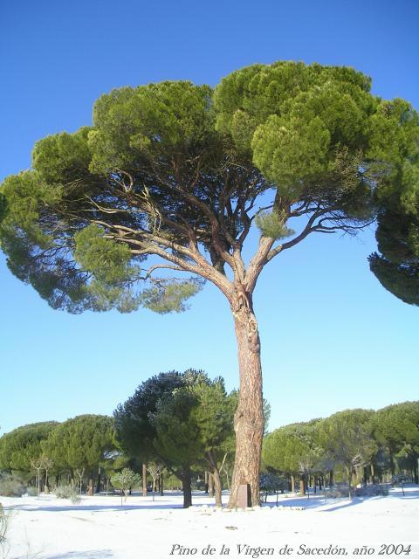
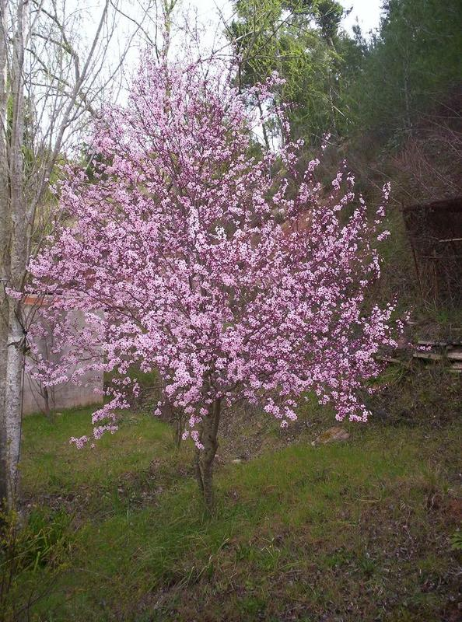
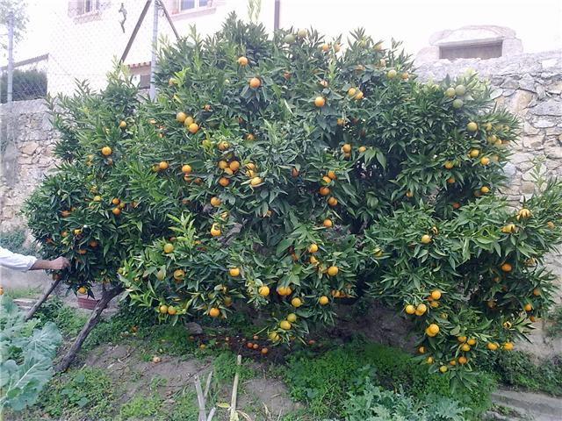

EL CARNAVAL AL BOSC
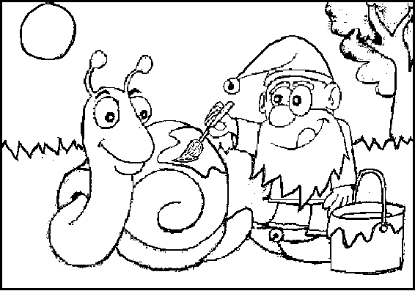

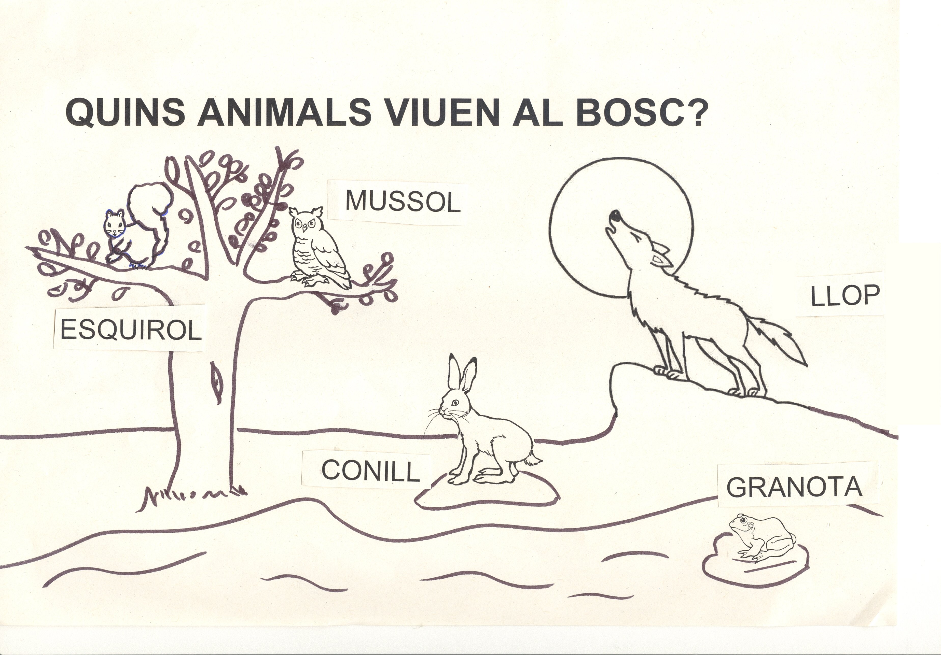

HEM PINTAT UN ARBRE

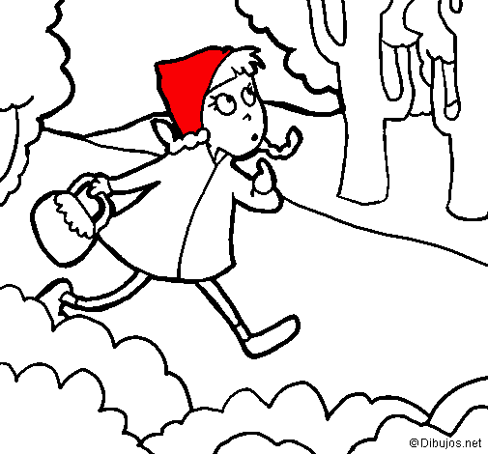
LA CAPUTXETA VIU AL BOSC

LA CASTANYERA VIU AL BOSC
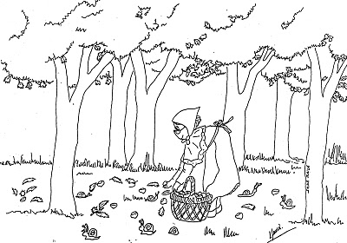

POESIA

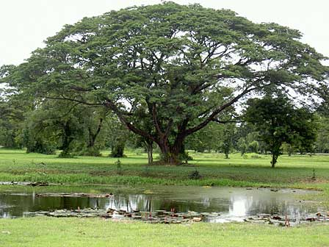
TINC UN ARBRE AMIC!
TIINC UN ARBRE AMIC!
QUE DE TOTS ELS ARBRES
ÉS PER A MI EL MÉS BONIC.
VOLEN ELS ESTORNELLS
I EL CEL DE LA TARDA
ÉS ALEGRE SI HI SÓN ELLS.
